**台北市松山高中101學年度第一學期期末考高二基礎物理自然組試題卷**

1. **單選題 (15題 每題4分 共60分;答錯不倒扣)**

**重力加速度為g=10m/s2**

**題組一：**

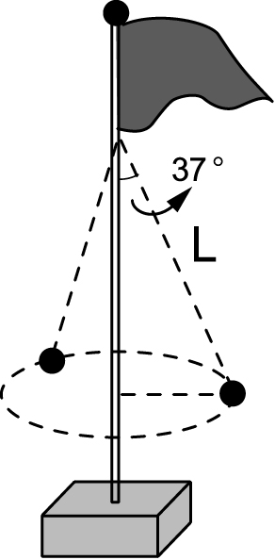

右圖為遊樂場中的旋轉吊椅示意圖，當旋轉吊椅啟動時 ，體重50公斤的小嘉乘坐在椅子上做水平面的等速率圓周運動，若鏈條與鉛直線夾37°，鏈條長度為5公尺，則

1.鏈條上所承受的作用力應為多少N? (A) 300　(B) 375　(C) 400　(D) 500 (E) 625。

2.小嘉運動方向改變60°期間，其平均加速度為多少m/s2?　(A)22.5/π　(B) 30.0/π

(C) 37.5/π　(D) 45.0/π(E) 75.0/π。

**題組二：**

如圖所示的滑輪組合，A、B兩物體質量均為1公斤，若不計繩及滑輪重， 則

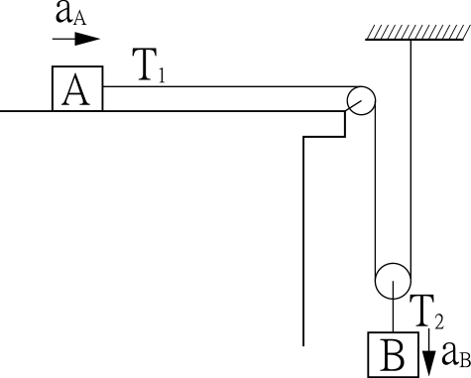

3.忽略一切阻力的情況下,B物體的加速度量值為多少m/s2? (A) 1.0　(B) 2.0

(C) 2.5 (D) 4.0 (E) 5.0 。

4.承第3題，繩子張力T1為多少N? (A) 10　(B) 8.0 (C) 5.0 (D) 4.0 (E) 2.5 。

5.欲使整個系統保持靜止不動的平衡，則A物體與桌面間的靜摩擦係數至少應為多少? (A) 0.1　(B) 0.2

　(C) 0.5　(D) 1.0 (E) 2.0 。

**題組三：**

質量m=1.0公斤的物體置於質量M=9.0公斤的方形木塊右端，設物體與木塊間的靜摩擦係數為0.50，木塊M與地面間的靜摩擦係數為0.6，動摩擦係數為0.4，則

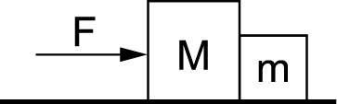

6.若F=5公斤重從左方推木塊M，則此時物體m與木塊M間之作用力為多少Kgw?　(A) 0　(B) 0.4　(C) 0.6

　(D) 4.0　(E) 5.0 。

7.若F=5.6公斤重從左方推木塊M，則此時物體m與木塊M間之正向作用力為多少Kgw?　(A) 0　(B) 0.2

　(C) 0.6　(D) 2.0　(E) 5.4 。

8.若要使木塊M加速向右行進時，物體m能依附在木塊右端，不掉下來(即物體m與地面的正向作用力為

零)，須施力F的最小值為多少N?　(A) 260　(B) 254　(C) 250　(D) 240　(E) 236 。

**題組四：**

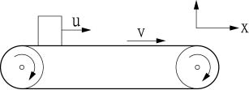

一水平輸送帶恆以等速度v=10公尺/秒沿 ＋x方向移動，在時刻t＝0時， 將

一質量為5公斤的箱子以水平速度u＝0置於輸送帶上，如圖所示。若箱子與

輸送帶之間的靜摩擦係數為0.5，動摩擦係數為0.2，則

9.經過多少s時，箱子的速度會等於輸送帶的速度? (A) 1.0 (B) 2.0 (C) 5.0 (D) 20 (E) 50 。

10.承第9題，此時箱子所受的淨力為多少Kgw? (A) 2.5，向 ＋x方向 (B) 2.5，向 －x方向

(C) 1.0，向 ＋x方向 (D) 1.0，向 －x方向 (E) 0 。

**題組五：**

一物體作簡諧運動（S.H.M.），其位置與時間的關係為x(t)＝10 cos(2πt＋π/3)，其中x與t的單位為公尺與秒，則

11.此簡諧運動的週期為多少s？　(A) 1/6　(B) 1　(C) π/3　(D) 6　(E) 2π。



12.若物體的質量為1公斤，則物體受淨力F為多少N? (A) F＝－4π2x　(B) F＝－20π2x

(C) F＝－40π2x (D) F＝－4πx (E) F＝－20πx。

13.此物體由出發點運動到X=－5公尺的最短時間為多少s? (A) 1/12 (B) 1/8 (C) 1/6 (D) 1/4

(E) 1/2 。

**題組六：**

一質量100公斤的長方形物體，靜置於一以等速度20公尺/秒水平向右直線行駛的一節火車車箱內的地板上，若此節火車車廂質量為2000公斤。當火車以等加速度2公尺/秒2向右加速時，若物體相對火車車箱而言，仍然維持在原地不動，忽略空氣阻力，則

14.對***火車上***的觀察者而言，有關此時物體的受力及運動，下列敘述何者正確？  
(A)物體未受力，故仍然可在原地不動  
(B)物體受一大小為4000N、向右的摩擦力，以維持在原地不動  
(C)物體受一大小為4000N、向右的摩擦力，以維持等加速度運動  
(D)物體受一大小為200N、向右的摩擦力，以維持在原地不動  
(E)物體受一大小為200N、向右的摩擦力，以維持等加速度運動。

15.此物體與火車車廂地板間之正向作用力為多少N? (A) 800 (B) 1000 (C) 1200 (D) 2000

(E) 4000。

**二、多選題 (4題，每題5分，共20分；答錯每個選項倒扣題分的1/5)**

16.假設地球做自轉運動所產生的效應不可忽略，則關於地球上物體的運動現象，下列何者正確？  
 (A) 物體在不同緯度處的角速率相同　(B) 物體在不同緯度處的切線速率相同 (C) 物體在不同緯度

處的向心加速度方向均指向地心　(D) 赤道上的觀察者，覺得身旁物體受到一指離地心的假想力，即俗

稱的離心力 (E) 宇宙中的靜止觀察者，覺得赤道上物體受到一指離地心的假想力，即俗稱的離心力。

17.設*F*表淨力，*a*表加速度，*v*表速度，*x*表位移，*t*表時間。下列各種關係圖，何者可表示簡諧運動？

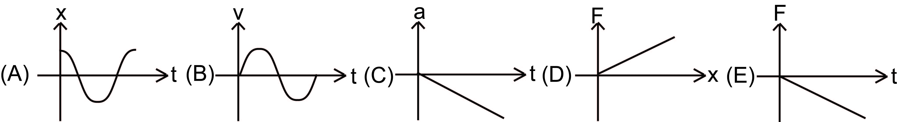

18.均勻繩長20公分、質量8公斤，靜置於光滑水平桌面上，有5公分垂下，

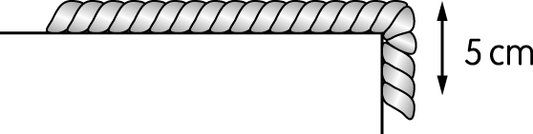

用手固定，如圖所示；當放手後，至下垂部分長15公分的過程中，下列有

關此繩的運動何者正確? (A) 繩子的加速度愈來愈大 (B) 繩子轉角處的張力愈來愈小

(C)放手的瞬間，繩子的加速度為2.5 m／s2 (D)放手的瞬間，繩子轉角處的張力為5N

(E)放手後，至下垂部分長10公分的瞬間，繩子的加速度為7.5 m／s2 。

19.如圖所示，小嘉站在一滑車的磅秤上，滑車則在一斜角為30°之光滑斜面上

30°

滑下。設小嘉的質量為68公斤，則下列何者正確?

1. 對斜面上的觀察者而言，小嘉的加速度為零 (B) 對滑車上的觀察者而

言，小嘉的加速度為5 m／s2  (C) 滑車上的磅秤讀數為51Kgw(D) 小嘉與磅秤間的摩擦力為17 Kgw (E) 小嘉與磅秤間的摩擦係數為。



**三、計算證明題 (3大題，每小題4分，共20分)**

**計算證明題須詳列計算及推導過程,否則不予計分**

20.在一水平面上有一線軸，其重量為W、內軸半徑為r、外軸半徑為R，線軸與水平面的動摩擦係數為μK，如附圖所示。將一細繩的一端纏繞於線軸，另一端以力F斜向上拉，施力方向與水平面的夾角為θ，如圖所示。

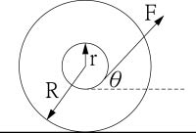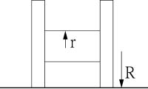

(1)畫出此線軸受力之力圖，並註明所有力的名稱，全對才給分。

(2)證明當θ滿足cosθ＝r/R時，此線軸會在水平面上等速移動而不會轉動？

21.如右圖，有A、B兩木塊置於光滑平面上，質量分別為4.0公斤及8.0公斤，兩木塊接觸面間的靜摩擦係數為0.25，則不使兩木塊產生相對運動的最大水平推力為多少N？

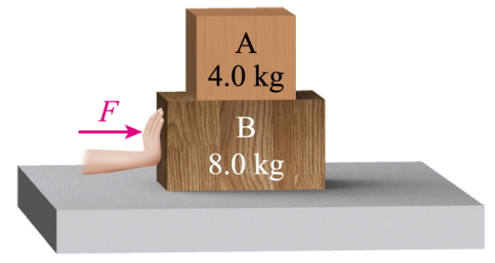

22.一彈簧 k＝4 牛頓╱公尺 繫質量 1 kg 物體於一端，另一端固定在牆上，施8牛頓的力作用在物體上拉長彈簧，使物體在光滑水平面上做 S.H.M.，試求：  
(1)振盪週期為多少s？   
(2)當距平衡點 1 m 時的速率為多少m/s?

**台北市松山高中101學年度第一學期期末考高二基礎物理自然組答案卷**

班級: 座號: 姓名:

**三、計算證明題 (3大題，每小題4分，共20分)**

**計算證明題須詳列計算及推導過程,否則不予計分**

|  |  |
| --- | --- |
| 20.(1) 畫出此線軸受力之力圖，並註明所有力的名稱，全對才給分。 | 20.(2) |
| 21. | |
| 22.(1) | 22.(2) |

**台北市松山高中101學年度第一學期期末考高二基礎物理自然組答案卷**

**一、單選題 (15題 每題4分 共60分;答錯不倒扣)**

|  |  |  |  |  |
| --- | --- | --- | --- | --- |
| 1 | 2 | 3 | 4 | 5 |
| E | A | B | D | C |
| 6 | 7 | 8 | 9 | 10 |
| A | B | D | C | E |
| 11 | 12 | 13 | 14 | 15 |
| B | A | C | D | B |

**二、多選題 (4題，每題5分，共20分；答錯每個選項倒扣題分的1/5)**

|  |  |  |  |
| --- | --- | --- | --- |
| 16 | 17 | 18 | 19 |
| AD | AB | AC | CD |

**三、計算證明題 (3大題，每小題4分，共20分)**

20.略

21.30 N

22. (1)π s  
(2)2 m/s

